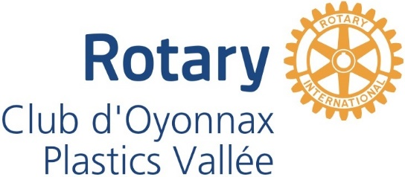

**Cher(e)s artistes et ami(e)s**

Pour la 15ème année, le ROTARY OYONNAX PLASTICS VALLEE organise

**le salon des arts,  
les 14 et 15 novembre 2020**

Parrainage :

**La Galerie 337**

**avec pour Artiste International : CHRISTOF MONNIN**

Le vernissage aura lieu le **vendredi 13 novembre 2020** à 19h.

Comme les années précédentes, aucun thème n’est imposé, les artistes peuvent laisser libre cours à leur imagination.

Bien que le salon soit dans quelques mois, nous vous invitons à penser aux œuvres que vous présenterez.

Les inscriptions sont ouvertes.

Pour faciliter le bon déroulement de l’organisation du salon et afin de valider votre participation, votre dossier doit nous parvenir **avant le 23 octobre 2020**.

Nous vous en remercions par avance.

C’est une nouvelle fois avec beaucoup de plaisir et d’honneur que nous vous accueillerons si vous décidez d’apporter votre concours à cette manifestation organisée au profit des actions soutenues par notre ROTARY Club.

Merci de votre participation.

Pour l’Equipe d’organisation,

André PERRAUD

Inscriptions et informations :

André Perraud

BP 77  
8 impasse Paul Golliat  
01100 OYONNAX  
04 74 81 23 30

Andre.perraud@perma-serap.fr

# ROTARY CLUB

# OYONNAX PLASTICS VALLEE

# Membres du ROTARY INTERNATIONAL

# Président du club du Rotary 2020-21

# Hervé BESSON 06 76 29 20 62

# hbesson01@gmail.com

# Président du salon des arts

André PERRAUD

06 07 35 90 65

Andre.perraud@perma-serap.fr

**Secrétaire**   
Véronique TRONCHET

06 70 71 86 38

tronchet.veronique@orange.fr

# Trésorier

Jean-Pierre PEROZ  
06 41 56 90 91

kjp.peroz@gmail.com

# Protocole

Nadine DUCRET

06 75 23 80 39  
nadineducret@wanadoo.fr

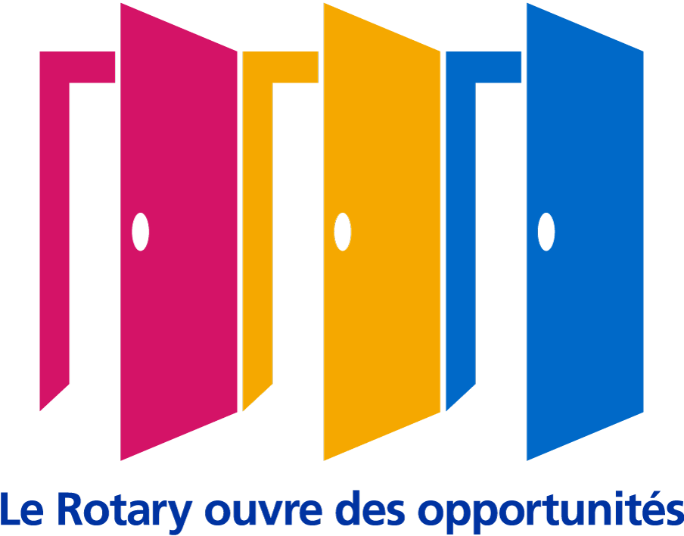

*Thème International*

*2020-2021*

E-mail : [rotary.oyonnax@gmail.com](mailto:rotary.oyonnax@gmail.com) - site : <http://oyonnax-plastics-vallee.rotary1710.org>

*Correspondance au Siège :* 1 avenue de l'Europe - BP 4004 - 01104 Oyonnax cedex

Association déclarée à la Sous-Préfecture de Nantua N° W014000278